1、已知V,H投影，其中W投影正确的应该是____C___
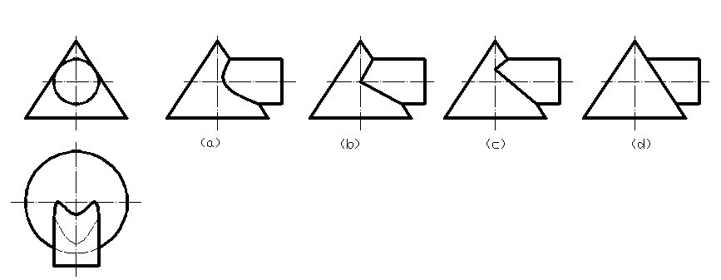
2、已知V,H投影，投影对应不正确的应该是__D___
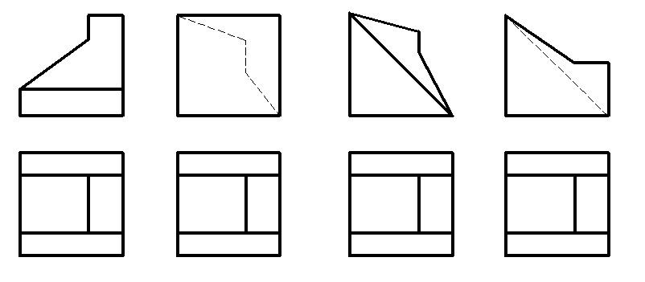
(a) (b) (c) (d)

3、已知V,H投影， 投影对应正确的应该是_B____
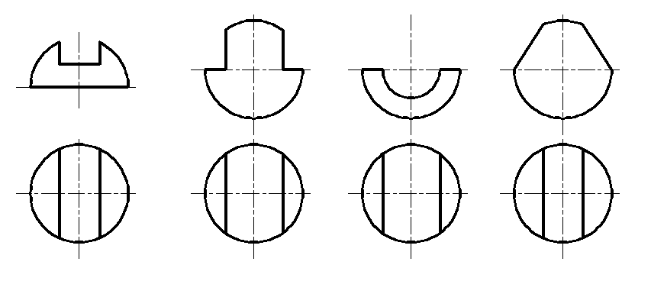
（a） (b) (c) (d)

4、已知V,H投影， 投影对应正确的应该是__D___
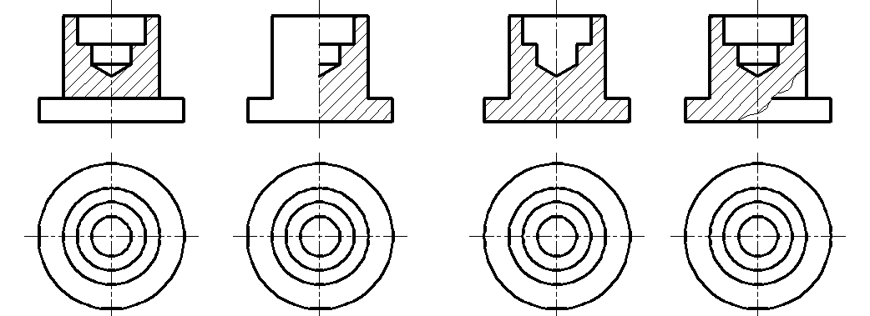
(a) (b) (c) (d)

5、已知V,H投影， 投影对应正确的应该是__A___
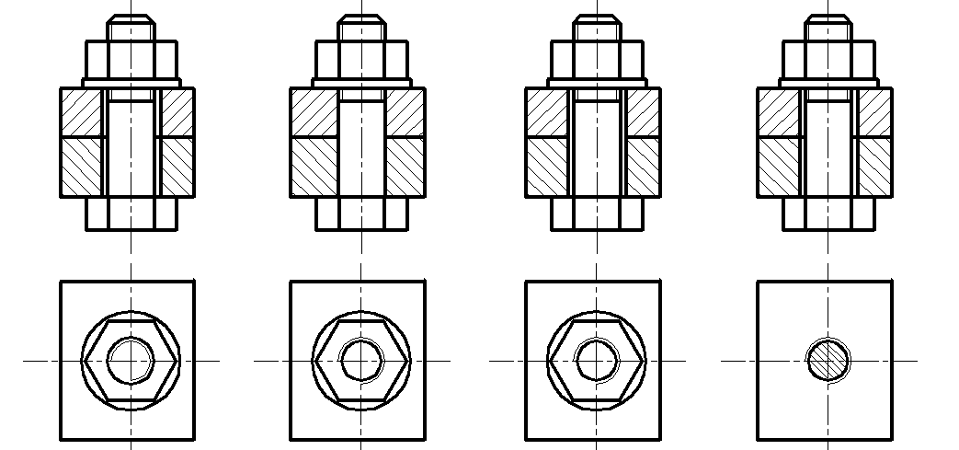
（a） (b) (c) (d)
6、已知V,H投影，其中投影对应不正确的应该是__C_____
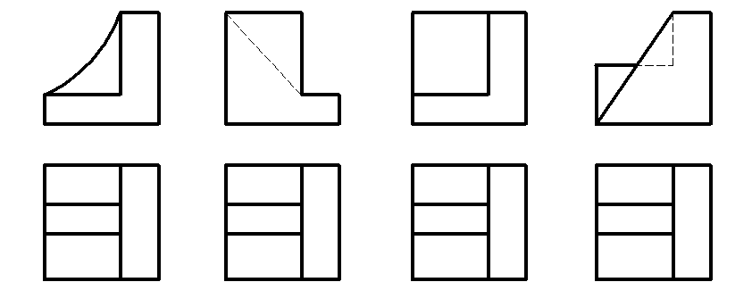
(a) (b) (c) (d)
7、已知V,W投影，投影对应不正确的应该是___D___
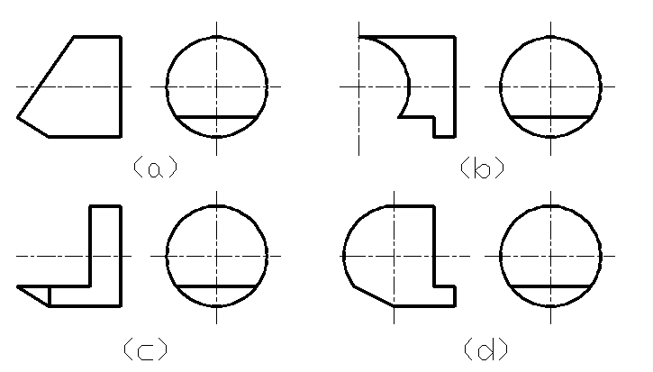

8、已知V,H投影， 投影对应正确的应该是__B___

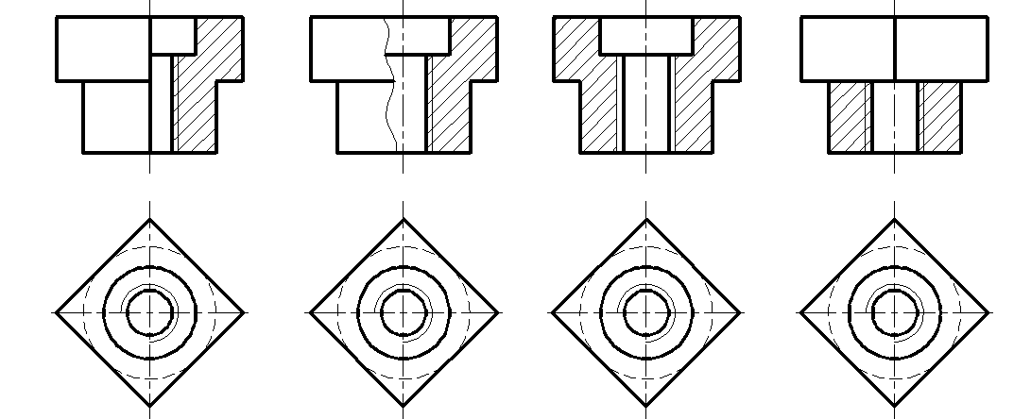
（a） (b) (c) (d)
9、已知V,H投影， 投影对应正确的应该是__D___
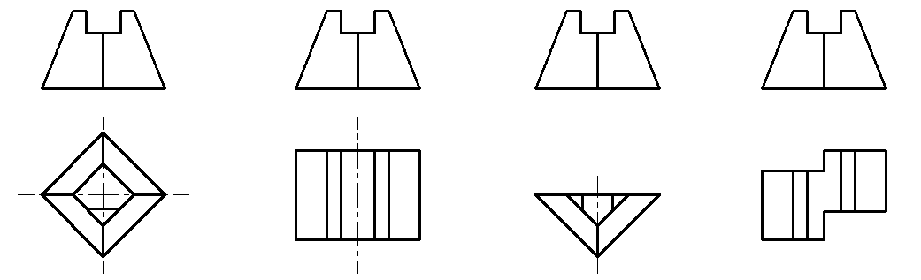
(a) (b) (c) (d)

10、已知V,H投影， 投影对应正确的应该是__A___
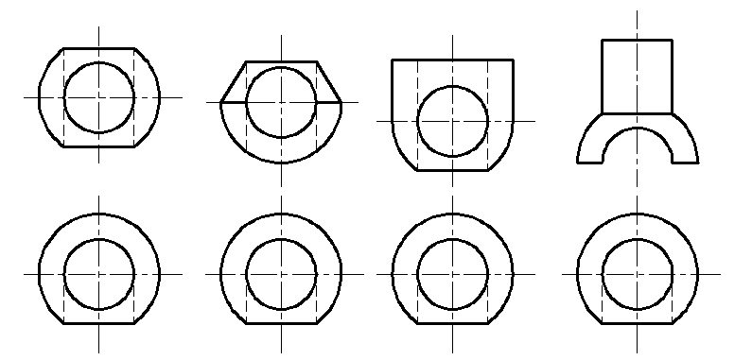
（a） (b) (c) (d)

已知立体的主视和俯视图，画出左视图（20分）

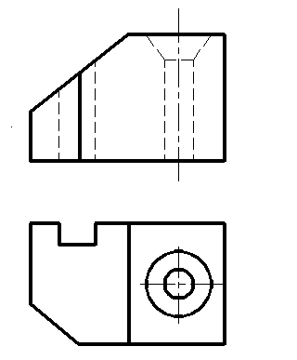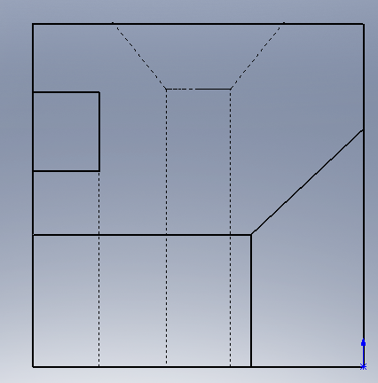

已知立体的主视和俯视图，画出左视图（25分）

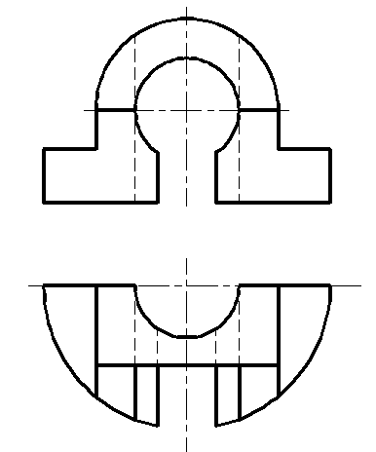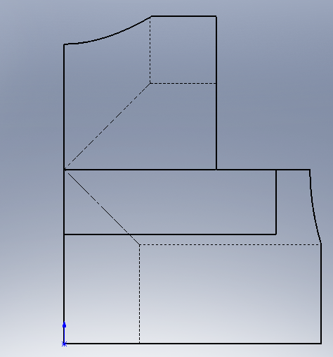

已知立体的主视和俯视图，画出左视全剖视图（25分）

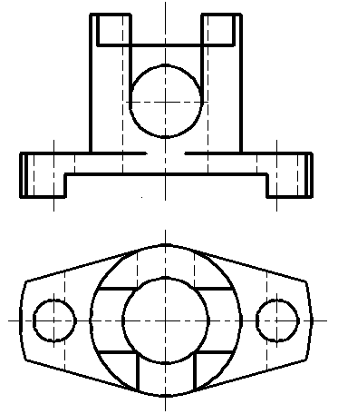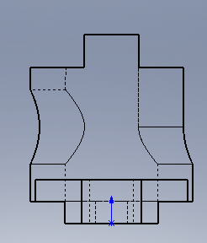

已知立体的主视图和左视图，画出立体的俯视图（15分）
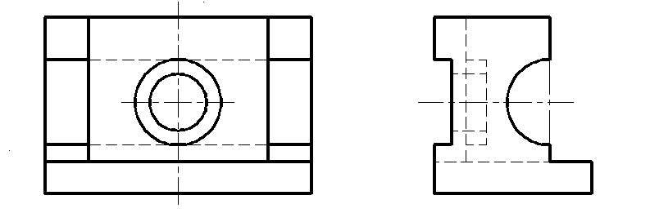

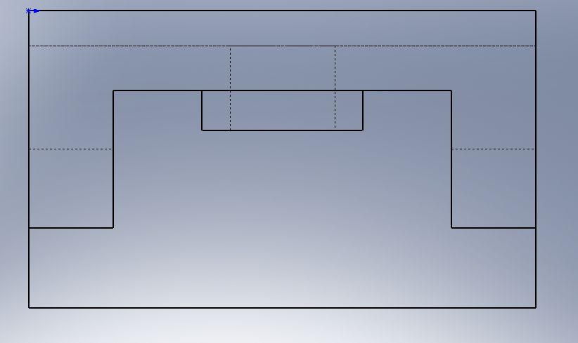

已知立体的主视图和左视图，画出立体的俯视图（15分）
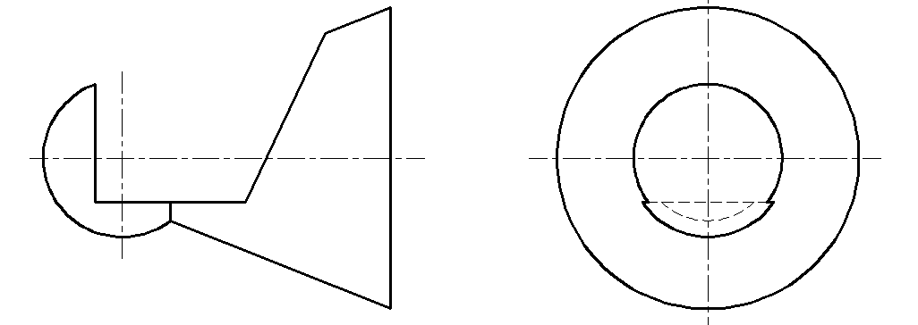
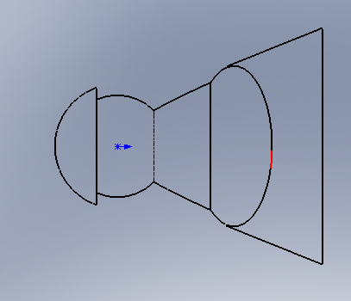

已知立体的主视图和俯视图，画出其左视图（25分）
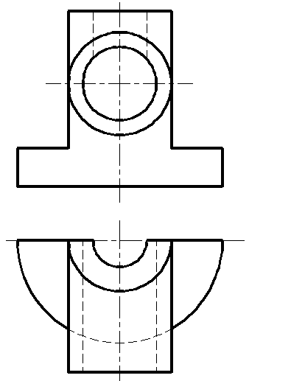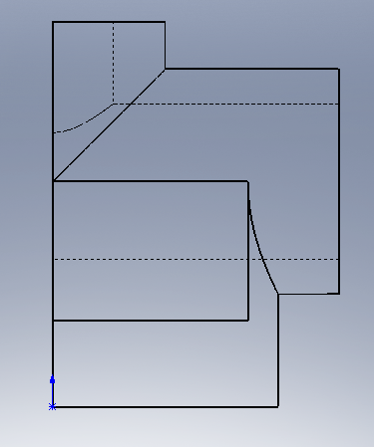

已知立体的主视和俯视图，画出左视全剖视图（30分）

